|  |  |  |  |  |
| --- | --- | --- | --- | --- |
|  | | **УПРАВЛЕНИЕ ДЕЛАМИ ПРЕЗИДЕНТА РОССИЙСКОЙ ФЕДЕРАЦИИ**  **Федеральное государственное унитарное предприятие**  **«Предприятие по поставкам продукции**  **Управления делами Президента Российской Федерации» (ФГУП «ППП»)**  ул.2-ая Тверская-Ямская, д.16, г. Москва 125047, тел. (499) 250-39-36, факс (499) 250-20-38,  sec-dep@pppudp.ru, https://www.pppudp.ru, ИНН 7710142570, КПП 771001001, ОКПО 17664448 | | |
|  | | |
|  | | **УТВЕРЖДЕНО**  приказом Генерального директора  ФГУП «ППП»  от «29» июля 2024 г. № | | |

**ПОЛОЖЕНИЕ**

о пропускном и внутриобъектовом режимах на объекте «Лианозово»

**Москва – 2024**

**Содержание**

1. Общие положения 4

2. Термины и определения 5

3. Режим работы Объекта 6

4. Общий порядок прохода на территорию Объекта 7

5. Порядок оформления пропуска работником Бюро пропусков 9

6. Обработка ПДн 9

7. Общий порядок проезда (выезда) автотранспорта на территорию Объекта 10

8. Пропуск железнодорожного транспорта 11

9. Внутриобъектовый режим на территории Объекта 11

10. Контроль за обеспечением пропускного и внутриобъектового режимов 14

11. Требования к работникам и Арендаторам при нахождении на Объекте 14

12. Запрещенные действия при нахождении на Объекте 15

13. Действие сотрудников при возникновении чрезвычайных ситуаций 15

14. Действия сотрудников охраны в случае возникновения на объекте ЧС 15

15. Антитеррористическая защищённость и безопасность функционирования Объекта при введении режима повышенной готовности 18

Приложение № 1 19

Приложение № 2 20

Приложение № 3 21

Приложение № 4 22

Приложение № 5 23

Приложение № 6 24

Приложение № 7 25

Приложение № 8 26

Приложение № 9 27

Приложение № 10 28

Приложение № 11 29

Приложение № 12 30

Приложение № 13 31

Приложение № 14 32

Приложение № 15 33

Приложение № 16 34

Приложение № 17 35

Приложение № 18 36

Приложение № 19 37

Приложение № 20 38

Приложение № 21 39

Приложение № 22 40

Приложение № 23 41

1. **Общие положения**
   1. Настоящее положение регламентирует основные требования по организации и осуществлению пропускного и внутриобъектового режимов на объекте «Лианозово» (далее - Объект) федерального государственного унитарного предприятия «Предприятие по поставкам продукции Управления делами Президента Российской Федерации» (далее – ФГУП «ППП», Предприятие).
   2. Пропускной и внутриобъектовый режим – это совокупность правил внутреннего распорядка, инструкций по технике безопасности и пожарной безопасности, других нормативных актов, направленных на обеспечение нормального функционирования Объекта, сохранности его собственности, а также мероприятия по их выполнению всеми сотрудниками и другими лицами на его территории.

Пропускной режим на Объекте устанавливается в целях:

* исключения фактов хищений собственности Объекта и арендаторов;
* исключения фактов вандализма;
* исключения возможности несанкционированного доступа персонала и посетителей в помещения Объекта;
* организации доступа посетителей к работникам Объекта и арендаторам, осуществляющим работу с посетителями.
  1. Внутриобъектовый режим устанавливается в целях:
* соблюдения работниками и посетителями правил внутреннего трудового распорядка и пожарной безопасности;
* установления порядка допуска работников, арендаторов и посетителей в помещения Объекта;
* исключения возможности бесконтрольного передвижения посетителей по территории Объекта и административных зданий, складов и других сооружений.
  1. Настоящее «Положение о пропускном и внутриобъектовом режимах на объекте «Лианозово» федерального государственного унитарного предприятия «Предприятие по поставкам продукции Управления делами Президента Российской Федерации» (далее – Положение) регламентирует основные требования по организации и осуществлению пропускного и внутриобъектового режима на Объекте.
  2. Надёжность пропускного и внутриобъектового режимов достигается:
* осуществлением охраны Объекта на постах № 1 (въездные ворота), № 2 (выездные ворота), № 3 (ж/д ворота) и патрулированием (обходом) всей территории;
* осуществлением контроля за перемещением работников, арендаторов и посетителей;
* осуществлением охраны помещений силами охраны;
* контролем за состоянием технических средств охраны;
* применением единой системы безопасности, обеспечивающей предотвращение несанкционированного доступа в помещения, видеонаблюдение, сбор и обработку информации об опозданиях персонала на работу, достоверное отображение и объективное документирование событий.
  1. Ответственность за установление и организацию пропускного и внутриобъектового режима на Объекте возлагается на коменданта, а контроль за его соблюдением – на управляющего Объектом.
  2. Руководство Объекта, и фирм-арендаторов обязаны:
* постоянно проводить разъяснительную работу среди сотрудников, направленную на строгое и неукоснительное выполнение требований настоящего Положения, повышение бдительности и сохранности собственности;
* соблюдать и совершенствовать пропускной и внутриобъектовый режим на Объекте;
* ознакомить под роспись с настоящим Положением всех сотрудников, инструктировать их об особенностях пропускного и внутриобъектового режима на Объекте.
  1. Лица, нарушающие требования пропускного и внутриобъектового режима, привлекаются к дисциплинарной и административной ответственности, если совершенное ими нарушение не влечет за собой уголовной или иной ответственности.
  2. Сотрудники охраны в своей деятельности по осуществлению пропускного и внутриобъектового режима, руководствуются действующим законодательством, служебной документацией, согласованной с руководителем Объекта, составленной на основании настоящего Положения, и распоряжений руководства Объекта.
  3. Начальник охраны Объекта вправе вносить руководству Объекта предложения по совершенствованию пропускного и внутриобъектового режима.

1. **Термины и определения**

**Арендаторы** – предприятия и организации (юридические лица), а также их работники, с которым заключён договор аренды нежилых помещений на Объекте.

**Бюро пропусков** – структурное подразделение хозяйственного участка Объекта, осуществляющее функции оформления, выдачи, перерегистрации и замены пропусков, используемых для прохода на Объект.

**Биометрические персональные данные (далее - Биомитрические ПДн)** - сведения, которые характеризуют физиологические и биологические особенности человека, на основании которых можно установить его личность и которые используются оператором для установления личности субъекта персональных данных. В контексте настоящего Положения – фотографические изображения посетителей и работников Предприятия, которые позволяют путем сравнения фото и содержащихся на пропуске фамилии, имени и отчества сопоставить их с лицом предъявителя пропуска.

**Внутриобъектовый режим** – порядок, обеспечивающийся совокупностью мероприятий и правил, выполняемых Работниками, Сотрудниками, Посетителями и Техническим персоналом, находящимися на Объекте, в соответствии с требованиями внутреннего трудового распорядка и пожарной безопасности.

**Время работы Объекта** – период времени с 09.00 до 18.00 часов в рабочие дни недели для работников Предприятия, с 09.00 до 20.00 часов в рабочие дни недели для Арендаторов. В случае необходимости режим работы для арендаторов Объекта может быть установлен круглосуточно.

**Допуск** – разрешение полномочного должностного лица Предприятия в отношении Субъекта на проход (проезд) на Объект.

**Доступ** – проход (проезд) Субъекта на территорию Объекта.

**Контрольно-пропускной пункт для пропуска людей** **(далее - КПП)** – специально-оборудованное место для осуществления в установленном порядке пропуска людей, вноса (выноса) материальных ценностей (далее - МЦ).

**Нарушитель** – лицо, совершившее или пытающееся совершить противоправное действие и (или) несоблюдающее пропускной (внутриобъектовый) режимы.

**Нерабочее время Объекта** – период времени с 18.00 до 09.00 часов в рабочие дни недели для работников Предприятия, с 20.00 до 09.00 часов в рабочие дни недели для Арендаторов, а также выходные и праздничные дни.

**Объект** – здания, с внутренними помещениями и техническими этажами, а также прилегающая к нему территория, расположенные по адресу г. Москва, Дмитровское шоссе, д. 116.

**Охрана** – работники (сотрудники) частной охранной организации (далее - ЧОО), осуществляющие на договорной основе оказание охранных услуг на Объекте, в т.ч. функции контроля соблюдения на Объекте пропускного и внутриобъектового режима.

**Охраняемые помещения**, **территория** **–** помещения и территория Объекта, защищаемые от преступных и иных противоправных действий, на которых поддерживается общественный порядок, пропускной и внутриобъектовый режимы.

**Посетители** – лица, прибывшие на Объект для посещения должностных лиц Предприятия или Арендаторов, получившие в установленном порядке пропуск для прохода на Объект.

**Пропускной режим** – порядок, обеспечивающийся совокупностью мероприятий и правил, исключающих возможность бесконтрольного и несанкционированного прохода на Объект посторонних лиц, въезда (выезда) транспортных средств, вноса (выноса) имущества.

**Работники** – физические лица, вступившие в трудовые отношения с Предприятием.

**Руководство Объекта** – управляющий Объектом и заместитель по эксплуатации.

**Субъект (Субъект доступа) –** установленное лицо, относящееся к одной из категорий лиц (Работник, Сотрудник, Посетитель, Технический персонал), имеющих право санкционированного доступа на Объект.

1. **Режим работы Объекта**

Устанавливается следующий режим работы Объекта:

* 1. Для работников Объекта:

понедельник – четверг с 9 час. 00 мин. до 18 час. 00 мин.,

пятница с 8 час. 30 мин. до 16 час. 15 мин.,

перерыв на обед: с 13 час. 00 мин. до 13 час. 45 мин.,

суббота и воскресение – выходные дни.

* 1. Для Арендаторов:

в рабочие дни: с 09 час. 00 мин. до 20 час. 00 мин. (в случае необходимости - круглосуточно).

1. **Общий порядок прохода на территорию Объекта**
   1. Порядок прохода сотрудников Объекта

Проход сотрудников Объекта осуществляется по постоянным пропускам (Приложение № 1).

* 1. Порядок прохода Арендаторов

Проход на Объект Арендаторов в рабочее время осуществляется по постоянным пропускам (Приложение № 2), и в отдельных случаях по временным пропускам на ограниченный период (Приложение № 3). Пропуска выписываются на основании списков подаваемых руководителями Арендаторов и регистрируются в Книге учета выдачи постоянных пропусков сотрудникам объекта и Арендаторам (Приложение № 7) и в Книге учета выдачи временных пропусков (Приложение № 22).

Проход Арендаторов, не имеющих доступ на территорию Объекта, в нерабочее время осуществляется на основании списков (Приложение № 8). Списки для согласования подаются должностными лицами управляющему Объектом до 16.00 накануне дня осуществления прохода и после согласования передаются дежурной смене охраны КПП №1.

Проход на Объект Арендаторов в нерабочее время допускается:

* для обеспечения безопасности Объекта при стихийных бедствиях, производственных авариях и иных чрезвычайных происшествиях и при ликвидации их последствий;
* при предотвращении несчастных случаев, разрушения, уничтожения или порчи имущества Объекта;
* для выполнения неотложных, заранее непредвидимых работ, от срочного выполнения которых зависит в дальнейшем нормальная работа.
  1. Порядок прохода посетителей

Посетители допускаются на территорию Объекта в рабочие дни с 09.00 до 20.00 по разовому пропуску (Приложение № 4).

Основанием для оформления пропуска являются:

* список установленного образца (Приложение № 9);
* личный звонок Руководства Объекта;
* личный звонок по телефону руководителя Арендатора или должностного лица согласно списку, согласованного с управляющим Объекта (Приложение № 10);

Прибывшего посетителя дежурный бюро пропусков:

* регистрирует в книге посетителей (Приложение № 11) на основании документа, удостоверяющего личность посетителя (паспорта, служебного удостоверения государственных учреждений, водительского удостоверения) и оформляет на него разовый пропуск;
* сообщает по телефону должностному лицу о прибытии посетителя и по его указанию направляет посетителя в необходимое помещение.

При убытии посетителя сотрудник Объекта (Арендаторов) обязан в разовом пропуске сделать отметку о времени убытия и поставить печать.

Допуск и нахождение на Объекте лиц, имеющих на это право в соответствии с их служебными полномочиями (депутаты представительных и законодательных органов власти, руководители исполнительных органов государственной власти), осуществляется по их служебным удостоверениям и в сопровождении управляющего Объектом.

Сотрудники ФМС, правоохранительных и налоговых органов РФ допускаются на Объект по своим служебным удостоверениям только при наличии у них соответствующего предписания на проведение мероприятий, являющихся целью их прибытия, и в сопровождении управляющего Объектом.

В остальных случаях сотрудники ФМС, правоохранительных и налоговых органов допускаются на общих основаниях.

С огнестрельным оружием и боеприпасами к нему на территории Объекта могут находиться только сотрудники правоохранительных органов и спецслужб при исполнении ими служебных обязанностей в случаях, предусмотренных законодательством Российской Федерации.

* 1. Порядок прохода (проезда) сотрудников сторонних организаций для проведения работ с имуществом Объекта

Основанием для прохода (проезда) являются:

* список установленного образца (Приложение № 12), согласованный с управляющим Объектом;
* личный звонок Руководства Объекта;

Нахождение сотрудников допускается только в месте проведения работ.

Списки на проход сотрудников подаются должностными лицами фирм-арендаторов на согласование управляющему Объектом, после согласования с ним передаются в дежурную смену охраны КПП №1.

* 1. Изъятию (блокированию) подлежат пропуска:
     1. **Постоянные:**
* при увольнении Работника с отметкой в обходном листе;
* при окончании (расторжении) договора аренды нежилых помещений - у всех сотрудников Арендатора;
* при увольнении Сотрудника - по предоставлению руководителем Арендатора (лицом, которому руководителем Арендатора делегированы полномочия на подачу заявки на выдачу пропусков) сведений об увольнении Сотрудника (актуализация сведений Арендатором производится ежемесячно путем направления письменного уведомления в адрес управляющего Объектом посредством электронной почты).
  + 1. **Временные:**
* по окончанию срока их действия или увольнению Работника (Сотрудника, Технического персонала);
* при окончании (расторжении) договора аренды нежилых помещений - у всех Сотрудников бывшего Арендатора.
  + 1. **Разовые -** по окончании посещения Объекта Посетителем. При убытии Посетителя Работник (Сотрудник) обязан в разовом пропуске сделать отметку о времени убытия и поставить печать организации.
  1. Пропуска изымаются сотрудниками дежурной смены охраны.
  2. Допуск на Объект Работников (Сотрудников) забывших (утративших) пропуск, осуществляется через руководителя самостоятельного структурного подразделения Предприятия (руководителя Арендатора или лица, которому руководителем Арендатора делегированы полномочия на подачу заявки на выдачу пропусков) с выдачей разового пропуска.

1. **Порядок оформления пропуска работником Бюро пропусков**

По прибытии посетителя на Объект и обращении в Бюро пропусков, уполномоченный работник Бюро пропусков просит предоставить документ, удостоверяющий его личность, одновременно сообщая посетителю о целях получения (обработки) содержащихся в документе персональных данных (далее - ПДн), их составе (фамилия, имя, отчество, вид документа, удостоверяющего личность, серия, номер, кем и когда выдан, код подразделения), а также о последствиях отказа посетителя дать согласие на их получение (обработку).

Также, в целях информирования, на проходной размещено информационное сообщение, содержащее предупреждение о том, что будет производиться обработка ПДн с указанием, что фактом получения согласия на Обработку ПДн является добровольная передача посетителем работнику бюро пропусков документа, удостоверяющего личность, который необходим в т.ч. для сверки с данными, указанными в поступившей заявке на получение пропуска и его получения посетителем.

После получения согласия от посетителя на обработку его ПДн, предоставленные ПДн посетителя (фамилия, имя, отчество, вид документа, удостоверяющего личность, серия, номер, кем и когда выдан, код подразделения) вносятся под роспись в журнал учета, форма которого приведена в Приложении № 9.

1. **Обработка ПДн**

Обработка ПДн при оформлении пропусков осуществляется в соответствии с Положением об обработке и обеспечении безопасности персональных данных при их обработке в информационных системах персональных данных, утверждённого приказом ФГУП «ППП» от 29 мая 2023 года № 61 (далее – Положение о ПДн).

Для категорий пропусков временный и постоянный в целях обеспечения идентификации Субъекта уполномоченный работник Бюро пропусков предлагает Субъекту заполнить и предоставить по форме, приведенной в Приложении № 23, согласие на обработку его биометрических ПДн.

Под биометрическими ПДн подразумеваются – фотографические изображения посетителей и работников Предприятия, которые позволяют путем сравнения фото и фамилии, имени и отчества сопоставить их с лицом предъявителя пропуска, установив тем самым принадлежность лица, предъявляющего пропуск указанному в пропуске субъекту, т.е. произвести фото-идентификацию Субъекта.

Фотографические изображения Субъекта могут быть получены уполномоченным работником Бюро пропусков непосредственно от Субъекта.

Целью обработки биометрических ПДн является обеспечение соблюдения пропускного режима на Объекте путем фото-идентификации Субъекта.

В случае несогласия Субъекта предоставить биометрические ПДн для обеспечения его фото-идентификации уполномоченный работник Бюро пропусков имеет право при каждом проследовании Субъекта через КПП требовать предъявления Субъектом документа, удостоверяющего его личность для целей идентификации и исключения неправомерного прохода на территорию Объекта.

# Общий порядок проезда (выезда) автотранспорта на территорию Объекта

* 1. **Проезд личного автотранспорта сотрудников Объекта**

Проезд личного автотранспорта сотрудников Объекта на территорию осуществляется на основании пропуска (Приложение № 5).

* 1. **Проезд личного автотранспорта Арендаторов**

Проезд личного автотранспорта Арендаторов на территорию Объекта осуществляется на основании пропусков (Приложение № 5).

Основанием для выдачи пропусков являются списки автотранспорта, подписанные руководителями Арендаторов и согласованные управляющим Объектом для автомобилей, имеющих право парковки на территории объекта «Лианозово» в рабочее время (Приложение № 13) и автомобилей с правом круглосуточной парковки (Приложение № 14).

Пропуска на автотранспорт регистрируются в Книге учета выдачи пропусков для въезда на территорию объекта «Лианозово» ФГУП «ППП» (Приложение № 15) при этом учет пропусков, дающих право парковки в рабочее время и круглосуточной парковки на территории Объекта, ведется раздельно.

Комендант объекта ежемесячно до 3-го числа месяца, следующего за отчетным, представляет управляющему Объектом сведения об автотранспорте, допущенном на территорию Объекта по постоянным и разовым пропускам, сведения подписываются комендантом Объекта и дежурными бюро пропусков (Приложение № 19).

Руководство Арендаторов обязано обеспечить сдачу пропусков при увольнении сотрудников коменданту Объекта.

* 1. **Проезд личного автотранспорта посетителей Арендаторов**

Допуск автотранспорта, прибывающего в адрес Арендаторов на территорию Объекта, осуществляется на основании разовых пропусков оформляемых в бюро пропусков (Приложение № 6). Пропуска регистрируются в Книге учета выдачи разовых пропусков на автотранспорт» (Приложение № 16). Сотрудник Арендатора обязан сделать отметку в пропуске о времени убытия автотранспорта и поставить печать.

* 1. **Проезд автотранспорта для доставки (вывоза) грузов для арендаторов**

Основание для проезда автотранспорта является разовый пропуск, оформленный в бюро пропусков (Приложение № 6), автотранспорт регистрируется в Книге учета выдачи разовых пропусков на автотранспорт (Приложение № 16).

Присутствие должностного лица Арендатора, принимающего груз, обязательно на весь период пребывания автотранспорта и прибывших с ним лиц на территорию Объекта.

Для получения (разгрузки) допускать на территорию Объекта не более трех человек, включая водителя машины.

При выезде автотранспорта, должностное лицо (водитель), обязано представить документы, дающие право на вывоз имущества и пропуск с отметкой о времени убытия и печатью Арендатора дежурной смене охраны Объекта.

Старший смены охраны разовые пропуска за истекшие сутки в 9.00 ежедневно (за выходные, праздничные дни в первый, следующий за ним, день) обязан сдать коменданту Объекта.

* 1. **Проезд автотранспорта экстренных служб**

Автомобили скорой медицинской помощи с медицинскими работниками пропускаются на территорию Объекта в сопровождении сотрудника охраны или представителей Арендатора.

Пожарные и аварийные автомашины с расчетами, пропускаются к месту происшествия по указанию старшего дежурной смены охраны и в сопровождении сотрудника охраны.

1. **Пропуск железнодорожного транспорта**
   1. При въезде (выезде) на территорию Объекта тепловоза с пустыми (гружеными) вагонами сотрудник охраны делает запись в Книгу учета железнодорожных вагонов (Приложение № 17) с указанием их номеров даты и времени заезда (выезда).
   2. Ответственность за сохранность вагонов, находящихся на территории Объекта, несет охрана.
2. **Внутриобъектовый режим на территории Объекта**
   1. **Порядок сдачи служебных помещений дежурной смене охраны**

Сотрудники Объекта и Арендаторы перед сдачей служебных помещений под охрану обязаны:

* убрать всю служебную документацию и имущество в металлические и мебельные шкафы, стеллажи и другие емкости;
* закрыть и опечатать (если это предусмотрено требованиями других нормативных документов) в металлические шкафы, сейфы и стеллажи;
* закрыть все окна, обесточить все приборы и оборудование, кроме тех, которые по техническим условиям должны находиться в рабочем режиме, выключить свет и обеспечить все меры противопожарной безопасности;
* закрыть двери служебного помещения на замок.

При необходимости опечатывания служебного помещения лицо, ответственное за сдачу (вскрытие) служебных помещений под охрану по форме, приведенной в Приложении № 18, опечатывает помещение и делает запись в журнале выдачи (сдачи) ключей от служебных помещений по форме, приведенной в Приложении № 20.

Ключи, ответственным лицом за закрытие служебного помещения, сдаются дежурной смене охраны под роспись в опечатанном тубусе.

Перед началом рабочего дня ключи выдаются лицам, ответственным за вскрытие служебных помещений, под роспись в журнале выдачи (сдачи) ключей от служебных помещений.

Списки сотрудников, имеющих право сдавать под охрану и вскрывать служебные помещения, находятся у дежурной смены охраны.

Контроль за соблюдением установленного порядка сдачи служебных помещений и их вскрытием возлагается на соответствующих руководителей подразделений Объекта и Арендаторов.

Вторые комплекты ключей от служебных помещений хранятся в помещении дежурной смены охраны и могут быть использованы только для вскрытия в экстренных случаях.

Экстренное вскрытие помещений производится комиссией (не менее двух человек) с последующим составлением соответствующего Акта вскрытия и осмотра помещений на объекте «Лианозово» (Приложение № 21), при этом в нерабочее время присутствие сотрудника дежурной смены охраны обязательно.

Изготовление дубликатов ключей и замена замков во всех помещениях на объекте допускается только по письменным заявкам руководителей Арендаторов, утвержденным управляющим Объекта.

Запасные, пожарные выходы и двери чердачных помещений, машинные отделения должны быть закрыты на замки. Ключи от них хранятся у дежурной смены охраны.

* + 1. Кабинеты административного здания сдаются под охрану в конце рабочего дня. Ответственное лицо Объекта (Арендаторов) при закрытии кабинета убеждается в закрытии окон, отключении электроприборов. Ключи сдаются охране и делается запись в «Журнале выдачи (сдачи) ключей от служебных помещений» (Приложение № 20).
    2. Сдача (вскрытие) складских помещений под охрану осуществляется начальником склада, его заместителями, товароведами, заведующими складов или представителями Арендатора в строгом соответствии со списком должностных лиц, имеющих данное полномочие.

Сдача и опломбирование - с 18.00 до 20.30 часов в рабочие дни (предвыходные, предпраздничные дни - с 16.45 до 20.30 часов), вскрытие - с 8.00 до 9.00 часов.

В выходные и праздничные дни, указанные действия осуществляются на основании распоряжения управляющего Объектом, либо служебных записок, согласованных с управляющим Объектом или лицом его замещающим.

* + 1. Лица, сдающие складские помещения и объекты под охрану, обязаны:
* убедиться в отсутствии в сдаваемых под охрану складских помещениях или объектах посторонних людей;
* убрать в сейфы (при их наличии) всю товарную документацию и штампы участка;
* выключить все электроприборы и освещение в помещениях, проверить отключение оборудования вентиляционных камер и закрыть их на замки;
* визуально обследовать все краны, гидранты, тепловые узлы, силовые шкафы и распределительные устройства. При обнаружении неисправностей (посторонние шумы, вибрация трубопроводов, запах горелой изоляции, искрение в подводящих проводах и др.) немедленно вызывать соответствующие службы для их устранения;
* после осмотра, убедившись в отсутствии неисправностей или их признаков, закрыть на замки и опечатать (опломбировать) печатью наружные двери складов, а также двери запасных входов.
  1. **Порядок снятия объектов с охраны**
     1. Лица, снимающие складские помещения и объекты с охраны обязаны:
* получить ключи от складских помещений у сотрудника охраны с росписью в Журнале выдачи (сдачи) ключей от служебных помещений (Приложение № 20);
* убедиться в подлинности и целостности оттисков печати и пломб на воротах складских помещений;
* в случае нарушения целостности оттисков печати и пломб на воротах складских помещений вскрыть складские помещения и объекты в присутствии сотрудника охраны;
* при возникновении подозрений в подлинности оттиска печати или пломбы не вскрывая помещения, уведомить руководство Объекта для принятия решения.
  + 1. В случае срабатывания пожарной сигнализации на пульте в нерабочее время сотрудник охраны докладывает старшему смены, который организует тщательный осмотр складского помещения, где сработала сигнализация. При обнаружении возгорания немедленно доложить управляющему Объектом и действовать по его указанию. Ложное срабатывание пожарной сигнализации регистрируется в журнале и с наступлением рабочего дня докладывается заместителю управляющего по эксплуатации.
    2. Сотрудникам охраны разрешается производить вскрытие складских помещений в нерабочее время только в следующих случаях:
* при возникновении пожара, либо обнаружения ситуации, явно ведущей к возгоранию;
* при возникновении аварии в системе водопровода, отопления, канализации, ведущих к порче или уничтожению материальных ценностей;
* при аварии в системе электроснабжения, которая может привести к возгоранию или обесточиванию всего Объекта;
* при обнаружении посторонних лиц в закрытом помещении.
  + 1. В случаях, перечисленных в п. 7.2.3 старший смены охраны обязан:
* вызвать к месту происшествия персонал дежурной эксплуатационной службы;
* немедленно доложить управляющему Объектом или лицу его замещающему о чрезвычайном происшествии (в любое время суток), вызвать начальника склада или представителей Арендатора;
* принять меры по усилению охраны объекта в целом и этого участка в частности до прибытия материально-ответственного лица и Руководства Объекта;
* вскрыть тубус с ключами от помещения в присутствии представителей дежурной эксплуатационной службы, открыть склад, в котором возникло чрезвычайное происшествие, и принять меры по ликвидации аварийной ситуации силами охраны и дежурной смены;
* при невозможности ликвидировать аварию или пожар собственными силами вызвать аварийные городские службы или пожарных, не прекращая действий по ликвидации аварии или пожара;
* организовать беспрепятственный въезд аварийных или пожарных машин на территорию Объекта в сопровождении охраны.
  + 1. После ликвидации аварии, пожара или другого чрезвычайного происшествия автомашины пожарных и аварийных служб выпускаются с территории Объекта после осмотра.
    2. При проведении расследования чрезвычайного происшествия старший смены охраны участвует в комиссии совместно с представителем руководства, материально-ответственными лицами и лицами, участвовавшими в аварийном вскрытии складских помещений с целью проверки наличия и состояния товарно-материальных ценностей и составления акта.

1. **Контроль за обеспечением пропускного и внутриобъектового режимов и несения дежурства сотрудниками Охраны**
   1. Общее руководство по организации пропускного и внутриобъектового режимов на Объекте возлагается на заместителя генерального директора по режиму (безопасности) Предприятия, непосредственный контроль за его выполнением - на начальника ОМР Предприятия.
   2. Контроль за организацией и выполнением пропускного и внутриобъектового режимов дежурными смены Охраны осуществляется в виде проверки:

* руководством Предприятия;
* начальником ОМР Предприятия.
  1. Проверка несения дежурства сотрудниками Охраны включает:
* проверку внешнего вида дежурного смены Охраны, соблюдение установленной формы одежды;
* выполнение дежурной сменой Охраны требований пропускного и внутриобъектового режима;
* исправность технических средств видеонаблюдения, охраны, связи и пожаротушения, знание правил их применения;
* соблюдение требований настоящего Положения;
* наличие и правильность ведения установленной настоящим Положением документации.

Проверки проводятся плановые и внеплановые.

* 1. Категорически запрещается:
* проводить проверку скрытно (имитировать нападение на сотрудников Охраны (охраняемый Объект);
* игнорировать законные требования сотрудника Охраны;
* производить действия, которые могут привести к несчастным случаям.
  1. Ответственность за качество несения дежурства дежурной сменой Охраны возлагается на руководителя ЧОО, которая отражена в заключённом Договоре на оказание охранных услуг.
  2. Результаты проверок заносятся в Журнал проверок ФГУП «ППП» и докладываются руководству Предприятия и ЧОО.
  3. Должностная Инструкция охраны для каждого поста разрабатывается ЧОО, с учётом требований данного Положения.

1. **Сотрудники Объекта, Арендаторы и посетители при нахождении на нем обязаны:**

* строго соблюдать установленный пропускной и внутриобъектовый режим и выполнять требования сотрудников охраны;
* строго соблюдать правила противопожарной безопасности, курить только в специально отведенном для этого месте на территории Объекта. Курение в зданиях категорически запрещено.

При обнаружении возгорания (пожара) или появления запаха дыма немедленно сообщить об этом дежурной смене охраны и принять меры к ликвидации очага пожара.

1. **Сотрудникам Объекта, Арендаторам и посетителям, при нахождении на Объекте, запрещается:**

* проводить без разрешения руководства фото, кино, видеосъемку и звукозапись;
* пользоваться неисправными или самодельными электронагревательными и другими электробытовыми приборами;
* загромождать территорию, основные и запасные выходы, лестничные площадки материалами и предметами, которые создают помехи для системы видеонаблюдения, затрудняют эвакуацию людей, материальных ценностей, препятствуют ликвидации очагов возгорания;
* приносить и распивать любые спиртные напитки;
* совершать действия, нарушающие установленные режимы функционирования технических средств охраны и пожарной сигнализации;
* находиться на Объекте сверх установленного времени без дополнительного согласования управляющего Объектом.

1. **Действие сотрудников при возникновении чрезвычайных ситуаций**

Сотрудники, находящиеся на Объекте, при появлении дыма, запаха гари или при непосредственном возникновении пожара, а также при нарушениях, или сбоях в работе систем канализации, водоснабжения, отопления обязаны немедленно по телефону или голосом сообщить дежурной смене охраны о случившемся, принять все меры к ликвидации очага опасности, принять меры к эвакуации, людей, материальных ценностей и документации.

При возникновении нарушений в системе жизнеобеспечения здания Объекта фиксировать факт в журнале у сотрудника дежурной смены охраны.

Весь персонал должен знать способы извещения о пожаре или другой чрезвычайной ситуации, свои действия по ее возможной ликвидации, номера телефонов специальных служб.

В случае обнаружения рядом со зданием или непосредственно в здании (в коридоре, туалетной комнате или на рабочем месте) подозрительных вещей или предметов незамедлительно сообщить об этом в дежурную смену охраны и руководству Объекта. Принять все меры к тому, чтобы предмет оставался неподвижным на своем месте.

1. **Действия сотрудников охраны в случае возникновения на объекте чрезвычайных ситуаций**
   1. **При нападении лица (лиц) на сотрудника (сотрудников) охраны или охраняемую собственность**

Сотрудник охраны обязан:

* незамедлительно окриком: «Стой! Охраняемый объект!» остановить нападающего (нападающих) и принять меры к отражению нападения и задержанию нападающего (нападающих). При первой возможности, по радиостанции или голосом доложить старшему наряда обстановку;
* старший наряда, прибывает к месту происшествия, и совместно приступают к действиям;
* при невыполнении нападающим (нападающими) требования прекратить противоправные действия, действовать в соответствии с Законом РФ «О Частной детективной и охранной деятельности в Российской Федерации»;
* до прибытия старшего наряда находиться на безопасном расстоянии, одновременно наблюдать за окружающей обстановкой, быть готовым отразить повторное нападение, как со стороны задержанного (задержанных), так и его (их) возможных сообщников;
* до прибытия сотрудников полиции контролировать поведение задержанного (задержанных) и, не ослабляя внимания, наблюдать за территорией поста и подступами к нему.
  1. **При проникновении на территорию Объекта нарушителя или группы лиц с целью покушения на охраняемую собственность**

Сотрудник охраны обязан:

* окриком: «Стой! Охраняемый объект!» остановить нарушителя (нарушителей);
* при первой возможности, по радиостанции или голосом доложить старшему наряда обстановку;
* убедившись, что нарушитель (нарушители) не имеет (имеют) оружия, и его (их), действия не связаны с нападением на объект, потребовать от него (них) оставаться на месте и ждать прибытия сотрудников полиции, находясь от нарушителя (нарушителей) на расстоянии, позволяющем избежать внезапного нападения с его (их) стороны;
* если нарушитель (нарушители), прекратив посягательство на охраняемую собственность, попытался (попытались) скрыться, предпринять решительные действия по его (их) задержанию в пределах границ охраняемого объекта и ждать прибытия сотрудников полиции, находясь от нарушителя (нарушителей) на безопасном расстоянии;
* наблюдать за территорией поста и подступами к нему, быть в готовности отразить возможное нападение.
  1. **При отражении нападения и задержании нарушителя (нарушителей)**

Сотрудник охраны обязан:

* действовать смело и решительно;
* постоянно и правильно оценивать складывающуюся обстановку;
* учитывать физические данные нарушителя (нарушителей), наличие у него (них) оружия и возможности активного сопротивления;
* своевременно выявлять и пресекать действия, маскирующие его (их) истинные намерения по оказанию сопротивления;
* соизмерять свои действия со степенью возможной угрозы;
* не поддаваться на провокационные действия с его (их) стороны, вынуждающие к нарушению законодательства;
* стремиться не обострять обстановку и не провоцировать активного сопротивления с его (их) стороны.

В случаях, требующих применения физической силы, действовать уверенно и решительно, в соответствии с требованиями законодательства, не допускать превышения пределов крайней необходимости и необходимой обороны.

* 1. **При возникновении очага возгорания на объекте или получении информации о возгорании**

Сотрудник охраны обязан:

* установить очаг возгорания и его масштаб;
* сообщить о пожаре в пожарную часть г. Москвы по телефону 101;
* оповестить старшего наряда;
* при необходимости принять меры к эвакуации людей, материальных ценностей, не ослабевая при этом наблюдения;
* приступить к тушению пожара штатными средствами, если масштаб пожара незначителен;
* по прибытию охранников резерва продолжать выполнять свои обязанности;
* обеспечить встречу подразделений пожарной охраны и направить их к очагу пожара.
  1. **При обнаружении подозрительного предмета (взрывного устройства)**

Сотрудник охраны обязан:

* зафиксировать время обнаружения и визуально изучить подозрительный предмет (предмет с признаками взрывного устройства);
* немедленно доложить старшему наряда охраны, без использования радиостанции и мобильного телефона сотовой связи (в зависимости от своего места нахождения - голосом, личным прибытием, по телефону из ближайшего кабинета и т.д.), дав подробную характеристику предмета (взрывного устройства);
* до прибытия старшего наряда охраны (резерва) не допускать к нему посторонних лиц;
* по прибытию старшего наряда охраны, действовать по его указанию.

Запрещается:

* пользоваться радио и сотовой связью;
* прикасаться, вскрывать и перемещать предмет, приближаться к нему;
* заливать, засыпать, накрывать чем-либо предмет;
* пользоваться электроаппаратурой вблизи предмета;
* оказывать температурное, звуковое, механическое и электромагнитное воздействие на обнаруженный предмет.
  1. **При получении телефонного сообщения об угрозе применения взрывного устройства**

Сотрудник охраны обязан:

* не бросать телефонную трубку, не прерывать говорящего, быть вежливым и постараться продлить время разговора;
* при возможности дать понять о содержании разговора находящемуся рядом лицу, сообщить через него старшему наряда охраны;
* во время разговора записать как можно больше информации о собеседнике, особенностям его речи и сути разговора, особенно важна информация о месте размещения взрывного устройства, его типе и времени взрыва;
* при возможности по другому аппарату сообщить на телефонный узел дежурному полиции (тел.: 102) об угрозе и свой номер телефона, на который позвонил предполагаемый террорист.
  1. **При захвате заложников**

Сотрудник охраны обязан:

* обнаружив захват заложников (получив информацию о захвате заложников от сотрудников) на Объекте, немедленно доложить старшему наряда охраны;
* до прибытия сотрудников полиции не вступать в переговоры с террористами по собственной инициативе;
* по прибытию старшего наряда и группы сотрудников охраны действовать по его указанию.
  1. **При возникновении аварий систем жизнеобеспечения**

Сотрудник охраны обязан:

* оповестить управляющего Объектом, заместителя управляющего по эксплуатации и старшего смены охраны;
* при необходимости оповестить персонал и принять меры к его эвакуации;
* организовать встречу аварийных бригад и направлять их к месту происшествия.

1. **Антитеррористическая защищённость и безопасность функционирования Объекта при введении режима повышенной готовности**

При введении режима повышенной готовности на территории г. Москвы и Московской области на объектах Предприятия Охрана выполняет следующие мероприятия:

* осуществляет дополнительные меры безопасности по обеспечению пропускного и внутриобъектового режимов с целью исключения проникновения посторонних лиц и автотранспорта на территорию Объекта;
* обеспечивает взаимодействие с территориальными органами полиции, Росгвардии, ФСБ России, МЧС России (согласно Инструкции по взаимодействию…) и немедленное их оповещение о признаках возникновения чрезвычайных ситуаций (далее – ЧС) и происшествий террористической направленности;
* в случае возникновения ЧС, в том числе совершения террористического акта, оперативно организовывает возможные маршруты эвакуации Работников, Сотрудников Арендаторов и Посетителей;
* увеличивает количество обходов территории Объекта и прилегающей территории. Особое внимание уделяется состоянию критических элементов и потенциально опасных участков, местам хранения пожаро-, взрывоопасных материалов на предмет выявления возможных мест закладки взрывных устройств.

При возникновении ЧС и происшествий террористической направленности сотрудники Охраны:

* принимают неотложные меры по спасению людей, охране материальных ценностей, оставшихся без присмотра;
* оказывают содействие бесперебойной работе спасательных служб.

# Приложение № 1

Форма постоянного пропуска работника

**Образец**

пропуска для работников объекта «Лианозово» (постоянный пропуск)

|  |
| --- |
| ФГУП «ППП» ЛОГОТИП  **№000**  **КУЗЬМИН**  **Константин**  **Яковлевич**    Управляющий объектом **______________Ф.И.О.** |

Примечание:

На пропуск наклеивается фотография формат 3 х 4 см, номер (из списка книги учета выдачи постоянных пропусков), фамилия, имя, отчество, наименование Предприятия, набираются на компьютере, размер пропуска и шрифта в соответствии с образцом.

# Приложение № 2

Форма постоянного пропуска арендатора

**Образец**

пропуска для Арендаторов, заключивших с ФГУП «ППП» договоры аренды помещений (постоянный пропуск)

|  |
| --- |
| ФГУП «ППП» ЛОГОТИП  **№876**  **Иванов Иван Иванович**    ООО «Фламинго»  Управляющий объектом **______________** |

Примечание:

На пропуск наклеивается фотография формат 3 х 4 см, номер (из списка книги учета выдачи постоянных пропусков), фамилия, имя, отчество, наименование фирмы-арендатора, набираются на компьютере, размер пропуска и шрифта в соответствии с образцом.

# Приложение № 3

Форма временного пропуска арендатора

**Образец**

временного пропуска для Арендаторов, заключивших с ФГУП «ППП» договоры аренды помещений

|  |
| --- |
| **ФГУП «ППП»**  Пропуск постоянного клиента № _____  Дата выдачи _________________  Ф.________________________________  И.________________________________  О.________________________________  Организация_____________________________  ________________________________________  Действителен до ______________  Подпись_____________________ |

# Приложение № 4

Форма разового пропуска

**ФГУП «Предприятие по поставкам продукции**

**Управления делами Президента РФ»**

Разовый пропуск №___________________

Наименование Организации

___________________________________

**Ф.И.О._______________________________________________**

_____________________________________________________

Цель посещения_____________________________

______________________________________________

______________________________________________

Дата, время выдачи______________________________

Дата, время выхода_____________________________

Подпись, сотрудника принимающей

организации

_____________________________________________М.П.__

# Приложение № 5

Форма пропуска для въезда (выезда) автотранспорта

**Образец**

пропуска для въезда (выезда) автотранспорта

(пропуск сделан на бумаге белого цвета, размером 10х16см, с верхней красной полосой – круглосуточный, с верхней синей полосой – постоянный (в рабочее время Объекта))

|  |  |  |  |  |  |  |  |  |
| --- | --- | --- | --- | --- | --- | --- | --- | --- |
|  |  | | | | | | |  |
|  | ЛОГОТИП | | | **«Предприятие по поставкам**  **продукции**  **Управления делами Президента РФ»**  Объект «Лианозово»  **ПРОПУСК № 28** | | | |  |
|  |  | | | | | | |  |
|  | **Компания** | **ЗАО НТЦ «ЛАНДАТА»** | | | | | |  |
|  |  | | | | | | |  |
|  | **Автомашина** | | **FORD** | | | **ГОС №** | **Р363АХ 197** |  |
|  |  | | | | | | |  |
|  | **Действителен до 31 декабря 20____ г.** | | | | | | |  |
|  |  | | | | | | |  |
|  | **Управляющий объектом** | | | |  | | |  |
|  |  | | | | | | |  |

# Приложение № 6

Форма разового пропуска для въезда (выезда) автотранспорта

**Образец**

разового пропуска для въезда (выезда) автотранспорта

(пропуск оформляется на бумаге белого цвета, с красной полосой по диагонали, размером 8х11см)

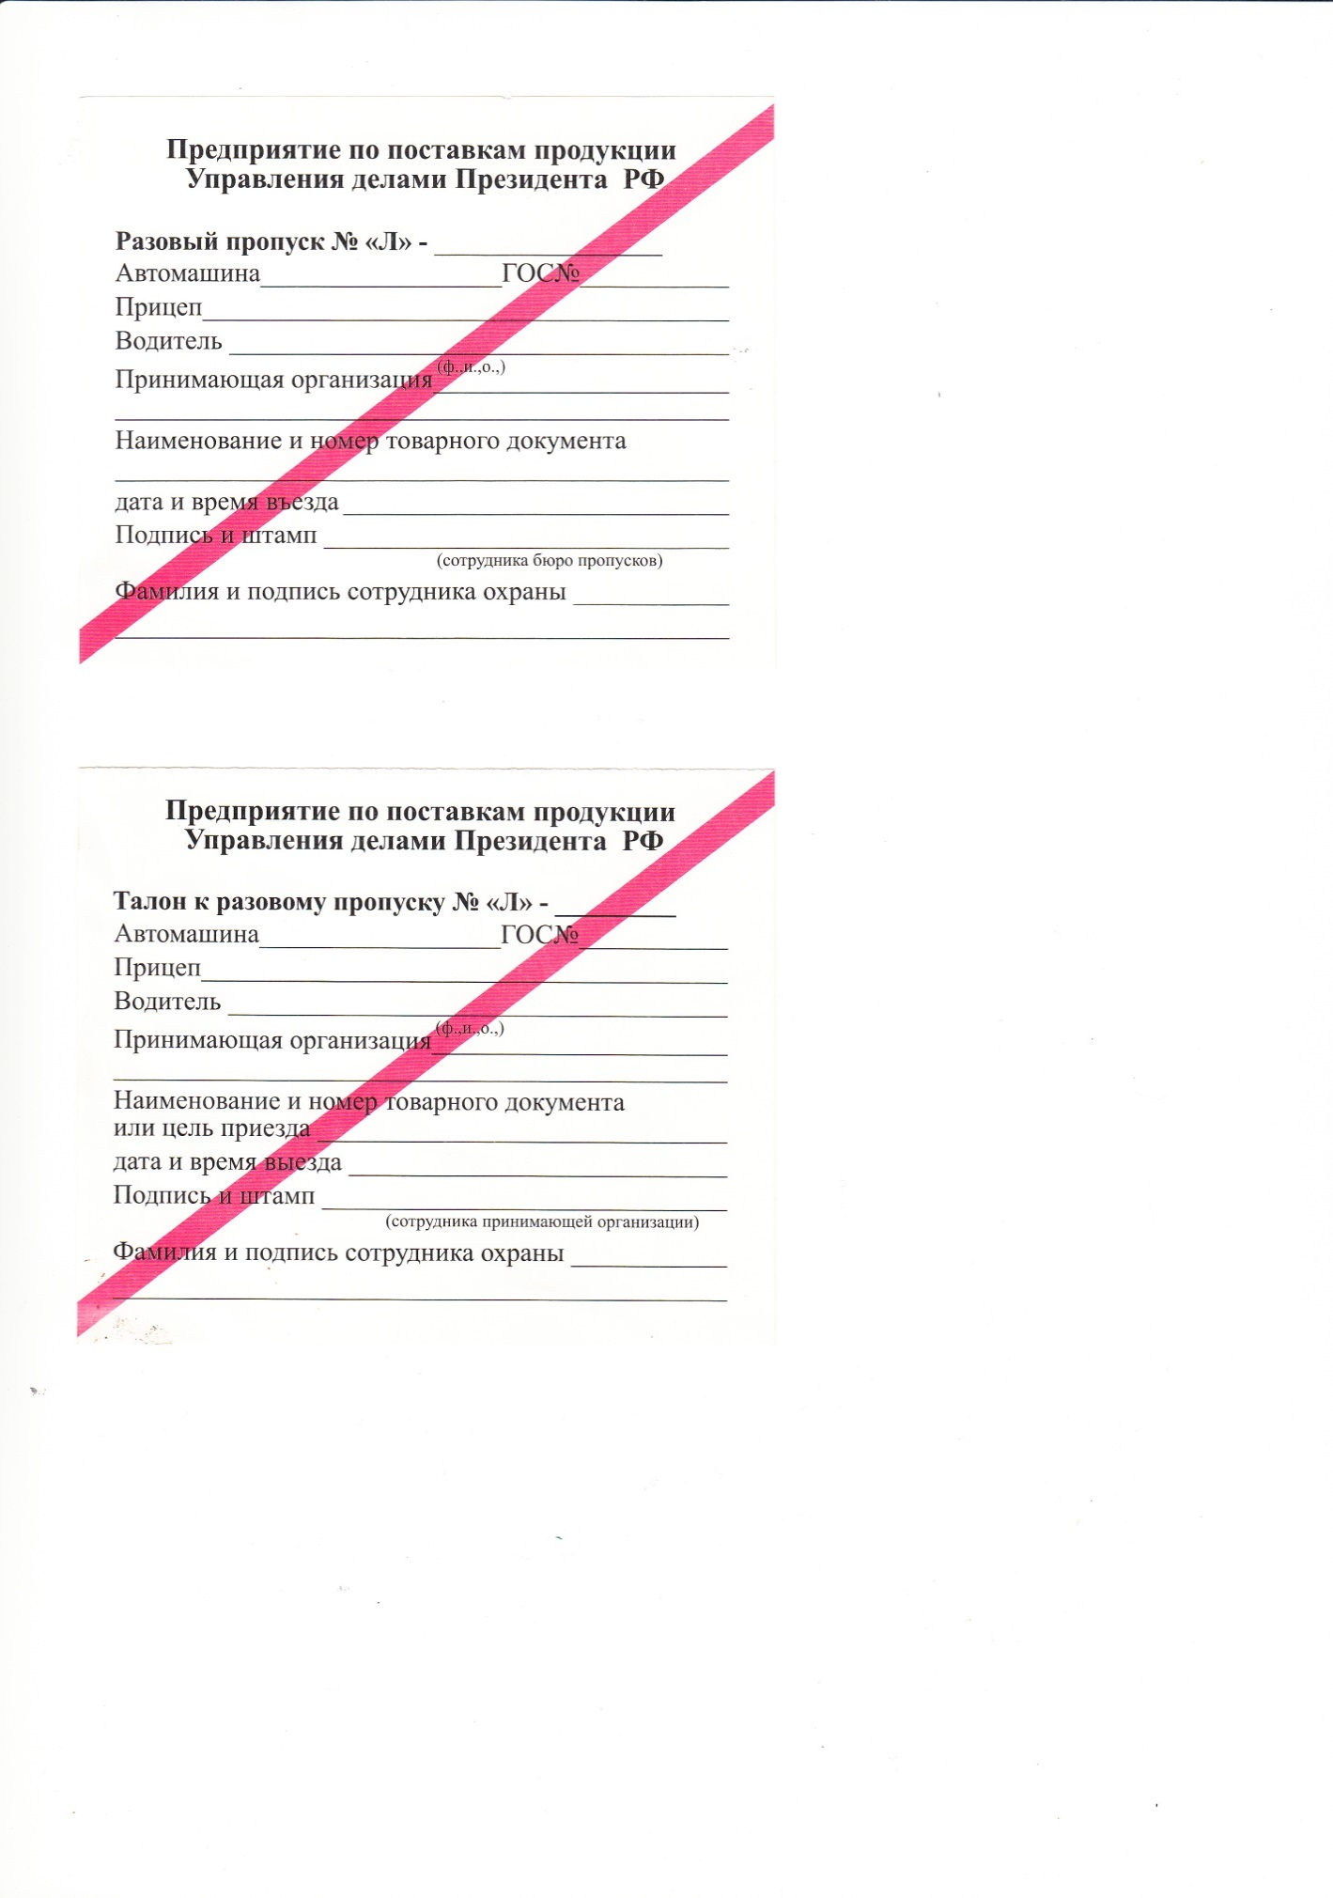

# Приложение № 7

Форма журнала учета выдачи постоянных пропусков

**Книга**

Учета выдачи постоянных пропусков работникам объекта и Арендаторам

|  |  |  |  |  |  |
| --- | --- | --- | --- | --- | --- |
| №  п/п | Дата | Ф.И.О. | Наименование организации | Подпись получателя | Примечание |
|  |  |  |  |  |  |
|  |  |  |  |  |  |
|  |  |  |  |  |  |
|  |  |  |  |  |  |
|  |  |  |  |  |  |
|  |  |  |  |  |  |
|  |  |  |  |  |  |

# Приложение № 8

Форма списка для прохода на объект в нерабочее время

**УТВЕРЖДАЮ**

Управляющий объектом

«Лианозово»

_______________

«___»____________20__г.

СПИСОК

сотрудников _____________________для прохода

(наименование организации)

на объект «Лианозово» в нерабочее время

|  |  |  |  |  |  |
| --- | --- | --- | --- | --- | --- |
| №№  п/п | Фамилия и инициалы | Должность | Дата прохода | Время | |
| прибытия | убытия |
|  |  |  |  |  |  |
|  |  |  |  |  |  |
|  |  |  |  |  |  |
|  |  |  |  |  |  |
|  |  |  |  |  |  |
|  |  |  |  |  |  |
|  |  |  |  |  |  |
|  |  |  |  |  |  |
|  |  |  |  |  |  |

«____» ______________ 20__г. ________________________________

(руководитель организации)

Примечание: Списки подаются на утверждение управляющему Объекта накануне до 16.00.

# Приложение № 9

Форма списка для прохода посетителей

**УТВЕРЖДАЮ**

Управляющий объектом

«Лианозово»

_______________

«___»____________20__г.

СПИСОК

посетителей______________ для прохода на территорию Объекта

(наименование организации)

|  |  |  |  |  |
| --- | --- | --- | --- | --- |
| №№  п/п | Фамилия,  имя,  отчество | Паспортные  данные | Номер  строения, корпус | Примечание |
|  |  |  |  |  |
|  |  |  |  |  |
|  |  |  |  |  |
|  |  |  |  |  |
|  |  |  |  |  |
|  |  |  |  |  |

«____» ______________ 20__г. ________________________________

(руководитель организации)

Примечание: Списки подаются управляющему Объектом на утверждение до 16.00.

# Приложение № 10

Форма списка должностных лиц, имеющих право подавать заявки на проход по телефону

**УТВЕРЖДАЮ**

Управляющий объектом

«Лианозово»

_______________

«___»____________20__г.

СПИСОК

должностных лиц _________________ имеющих право давать заявки по

(наименование организации)

телефону для прохода на территорию Объекта

|  |  |  |  |
| --- | --- | --- | --- |
| №№  пп | Фамилия,  имя,  отчество | Должность | Примечание |
|  |  |  |  |
|  |  |  |  |
|  |  |  |  |
|  |  |  |  |
|  |  |  |  |
|  |  |  |  |

«____» ______________ 20__г. ________________________________

(руководитель организации)

# Приложение № 11

Форма журнала учета выдачи разовых пропусков

**К Н И Г А**

**учета выдачи разовых пропусков посетителей**

**(образец)**

|  |  |  |  |  |
| --- | --- | --- | --- | --- |
| №  п/п | Ф.И.О. | Документы, удостоверяющие личность | Наименование организации | Примечание |
|  |  |  |  |  |
|  |  |  |  |  |
|  |  |  |  |  |
|  |  |  |  |  |
|  |  |  |  |  |
|  |  |  |  |  |
|  |  |  |  |  |
|  |  |  |  |  |
|  |  |  |  |  |
|  |  |  |  |  |
|  |  |  |  |  |

# Приложение № 12

Форма списка для прохода (проезда) на территорию объекта в связи с проведением работ

**УТВЕРЖДАЮ**

Управляющий объектом

«Лианозово»

_______________

«___»____________20__г.

СПИСОК

Сотрудников (автотранспорта)_________________________

(наименование организации)

для прохода (проезда) на территорию объекта «Лианозово»

__________ в связи с проведением работ в _________________

(дата) (место проведения работ)

|  |  |  |  |  |  |
| --- | --- | --- | --- | --- | --- |
| №  п/п | Ф.И.О. | Паспортные данные | Марка автомобиля | Гос.  номер | Примечание |
|  |  |  |  |  |  |
|  |  |  |  |  |  |
|  |  |  |  |  |  |
|  |  |  |  |  |  |
|  |  |  |  |  |  |
|  |  |  |  |  |  |

# Приложение № 13

Форма списка автомобилей, имеющих право парковки на территории объекта

**УТВЕРЖДАЮ**

Управляющий объектом

«Лианозово»

_______________

«___»____________20__г.

СПИСОК

автомобилей _________________ имеющих право парковки

(наименование организации)

на территории объекта «Лианозово» в рабочее время

|  |  |  |  |  |
| --- | --- | --- | --- | --- |
| №№  пп | Марка  автомобиля | Номер  автомобиля | Фамилия и  инициалы | Примечание |
|  |  |  |  |  |
|  |  |  |  |  |
|  |  |  |  |  |
|  |  |  |  |  |
|  |  |  |  |  |
|  |  |  |  |  |
|  |  |  |  |  |
|  |  |  |  |  |
|  |  |  |  |  |

«____» ______________ 20__г. ________________________________

(руководитель организации)

# Приложение № 14

Форма списка автомобилей, имеющих право круглосуточной парковки на территории объекта

**УТВЕРЖДАЮ**

Управляющий объектом

«Лианозово»

_______________

«___»____________20__г.

СПИСОК

автомобилей _________________ имеющих право

(наименование организации)

круглосуточной парковки на территории объекта «Лианозово»

|  |  |  |  |  |
| --- | --- | --- | --- | --- |
| №№  пп | Марка  автомобиля | Номер  автомобиля | Фамилия и  инициалы | Примечание |
|
|  |  |  |  |  |
|  |  |  |  |  |
|  |  |  |  |  |
|  |  |  |  |  |
|  |  |  |  |  |
|  |  |  |  |  |
|  |  |  |  |  |
|  |  |  |  |  |

«____» ______________ 20__г. ________________________________

(руководитель организации)

# Приложение № 15

Форма журнала учета выдачи пропусков для въезда на территорию объекта

**Книга**

**Учета выдачи пропусков для въезда на территорию объекта «Лианозово» ФГУП «ППП»**

**(образец)**

|  |  |  |  |  |  |  |  |
| --- | --- | --- | --- | --- | --- | --- | --- |
| №  п/п | Дата | Наименование организации | Марка автомобиля | Государств. номер | Подпись  получателя | Ф.И.О.  получателя | Примечание |
|  |  |  |  |  |  |  |  |
|  |  |  |  |  |  |  |  |
|  |  |  |  |  |  |  |  |
|  |  |  |  |  |  |  |  |
|  |  |  |  |  |  |  |  |
|  |  |  |  |  |  |  |  |
|  |  |  |  |  |  |  |  |

* Пропуска сотрудников ФГУП «ППП» объекта «Лианозово», Арендаторов (круглосуточные и в рабочее время)

# Приложение № 16

Форма журнала учета выдачи разовых пропусков на автотранспорт

**Книга учета выдачи разовых пропусков на автотранспорт**

**(образец)**

|  |  |  |  |  |
| --- | --- | --- | --- | --- |
| №  п/п | №  пропуска | Наименование организации | Марка автомобиля, гос.номер | Грузоподъемность |

|  |  |  |  |  |
| --- | --- | --- | --- | --- |
|  |  |  |  |  |
|  |  |  |  |  |
|  |  |  |  |  |
|  |  |  |  |  |
|  |  |  |  |  |
|  |  |  |  |  |
|  |  |  |  |  |
|  |  |  |  |  |
|  |  |  |  |  |
|  |  |  |  |  |
|  |  |  |  |  |
|  |  |  |  |  |
|  |  |  |  |  |
|  |  |  |  |  |

# Приложение № 17

Форма журнала учета ж/д вагонов

**КНИГА**

**Учета ж/д вагонов**

**Левая сторона журнала**

|  |  |  |  |  |  |  |  |
| --- | --- | --- | --- | --- | --- | --- | --- |
| №  п/п | Дата  прибытия | Время | Номер  вагона | Путь | Номер  тепловоза | Ф.И.О. | Подпись |
|  |  |  |  |  |  |  |  |
|  |  |  |  |  |  |  |  |
|  |  |  |  |  |  |  |  |

**Правая сторона журнала**

|  |  |  |  |  |  |  |  |
| --- | --- | --- | --- | --- | --- | --- | --- |
| №  п/п | Дата  убытия | Время | Номер  вагона | Путь | Номер  тепловоза | Ф.И.О. | Подпись |
|  |  |  |  |  |  |  |  |
|  |  |  |  |  |  |  |  |
|  |  |  |  |  |  |  |  |

# Приложение № 18

Форма списка должностных лиц, имеющих право вскрывать и сдавать под охрану арендуемые помещения

**Список должностных лиц_______________________,**

**(наименование организации)**

**имеющих право вскрывать и сдавать под охрану**

**арендуемые помещения**

|  |  |  |  |  |  |
| --- | --- | --- | --- | --- | --- |
| №  п/п | Организация | Корпус,  этаж | Ф.И.О. | Образец личной подписи | Примечание |
|  |  |  |  |  |  |
|  |  |  |  |  |  |
|  |  |  |  |  |  |
|  |  |  |  |  |  |
|  |  |  |  |  |  |
|  |  |  |  |  |  |
|  |  |  |  |  |  |

Руководитель________________

Печать организации

# Приложение № 19

Форма сведений об автотранспорте, допущенном на территорию объекта по постоянным и разовым пропускам

**Сведения об автотранспорте,**

**допущенном на территорию объекта «Лианозово»**

**по постоянным и разовым пропускам в____________ 20___г.**

|  |  |  |  |  |  |  |
| --- | --- | --- | --- | --- | --- | --- |
| №  п/п | Название организации | Постоянный  пропуск  (круглосуточно)  кол-во | Постоянный пропуск  (в рабочее время)  кол-во | Разовый пропуск, до  12 тонн  (кол-во) | Разовый пропуск, свыше  12 тонн  (кол-во) | Разовый пропуск, сутки (кол-во) |
|  |  |  |  |  |  |  |
|  |  |  |  |  |  |  |
|  |  |  |  |  |  |  |
|  |  |  |  |  |  |  |
|  |  |  |  |  |  |  |
|  |  |  |  |  |  |  |
|  |  |  |  |  |  |  |
|  |  |  |  |  |  |  |
|  |  |  |  |  |  |  |
|  |  |  |  |  |  |  |
|  |  |  |  |  |  |  |
|  |  |  |  |  |  |  |
|  |  |  |  |  |  |  |
|  |  |  |  |  |  |  |
|  |  |  |  |  |  |  |
|  |  |  |  |  |  |  |

Дежурный бюро пропусков_____________________

______________________

Комендант ________________

# Приложение № 20

Форма журнала выдачи (сдачи) ключей от служебных помещений

**«Журнал выдачи (сдачи) ключей от служебных помещений»**

**Титульный лист (образец)**

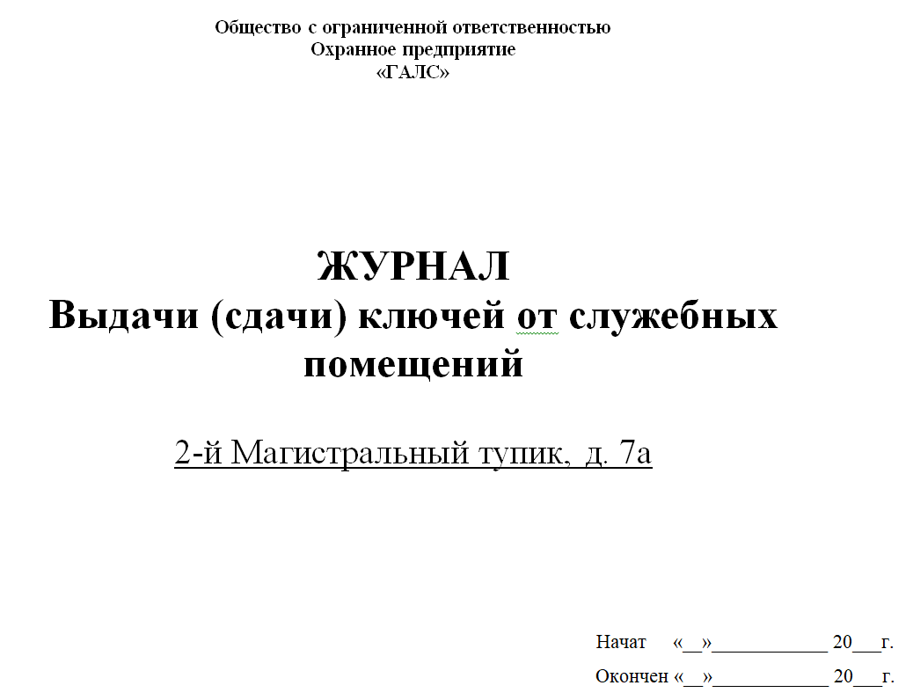

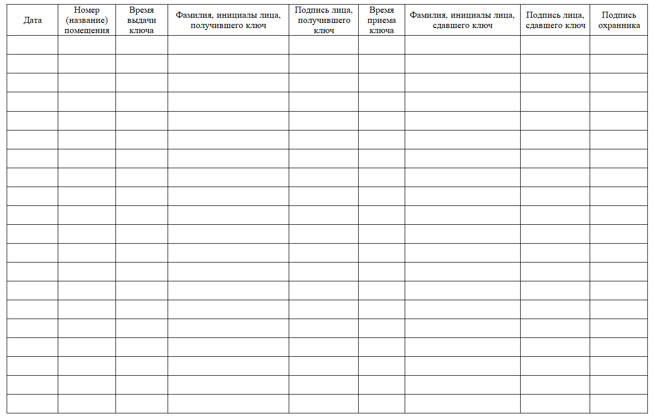

# Приложение № 21

Форма акта вскрытия и осмотра помещения на объекте

**АКТ**

вскрытия и осмотра помещения на объекте «Лианозово»

«__» _______________ 20__ г. г. Москва

Вскрытие помещения произведено в ___ час. ___ мин.

Закрытие помещения произведено в ___ час. ___ мин.

Перед вскрытием вышеуказанного помещения были уведомлены следующие руководители подразделений ФГУП «ППП» (представители арендатора):

_____________________________________________________________________________

Мною ________________________________________________________________________  
(должность, специальное звание, фамилия, имя, отчество)

_____________________________________________________________________________

в присутствии: ________________________________________________________________

(должность, специальное звание, фамилия, имя, отчество)

__________________________________________________________________________________________________________________________________________________________

(должность, специальное звание, фамилия, имя, отчество)

произведено вскрытие помещения № ________в связи с _____________________________

_____________________________________________________________________________

(указывается причина вскрытия помещения)

_____________________________________________________________________________

В ходе вскрытия и осмотра помещения установлено ________________________________

(указываются результаты осмотра)

_____________________________________________________________________________

Настоящий акт составил:

_______________________________ ___________ __________________________________

(должность) (подпись) (инициалы, фамилия)

Содержание данного акта подтверждаем личными подписями:

_______________ _____________________________________________

(подпись) (инициалы, фамилия)

_______________ _____________________________________________

(подпись) (инициалы, фамилия)

Претензии по факту вскрытия и осмотра помещения: _____________________________________________________________________________

(«не имею» или указать какие имеются претензии)

__________________________________________________________________

(должность, специальное звание, классный чин) (подпись) (инициалы, фамилия)

«__» ________________ 20__ г.

# Приложение № 22

Форма журнала учета выдачи временных пропусков

**Книга**

учета выдачи временных пропусков

|  |  |  |  |  |  |
| --- | --- | --- | --- | --- | --- |
| №  п/п | Дата | Ф.И.О. | Наименование организации | Подпись получателя | Примечание |
|  |  |  |  |  |  |
|  |  |  |  |  |  |
|  |  |  |  |  |  |
|  |  |  |  |  |  |
|  |  |  |  |  |  |
|  |  |  |  |  |  |
|  |  |  |  |  |  |

# Приложение № 23

Форма согласия Субъекта на предоставление

биометрических персональных данных

Согласие

на обработку биометрических персональных данных

Я, _____________________________________________________________________________ (Ф.И.О. субъекта персональных данных),

в соответствии с ч. 4 ст. 9, ст. 11 Федерального закона от 27.07.2006 N 152-ФЗ «О персональных данных», зарегистрированный (ая) по адресу: __________________________________________________________, документ, удостоверяющий личность: ___________________________ ____________________________________________

(наименование документа) (серия, номер)

__________________________________________________________________________________

(сведения о дате выдачи документа и выдавшем его органе), __________________________________________________________________________________

даю согласие Федеральному государственному унитарному предприятию «Предприятие по поставкам продукции Управления делами Президента Российской Федерации» расположенному по адресу: г. Москва, ул. 2-я Тверская-Ямская, д. 16, на обработку моих биометрических персональных данных, а именно:

- образ лица;

- ________________________________;

- ________________________________ (указать иные биометрические данные, на обработку которых дается согласие);

в соответствии с п. 3 ст. 3 Федерального закона от 27.07.2006 N 152-ФЗ "О персональных данных"), совершаемых следующими способами: с использованием средств автоматизации или без использования таких средств, включая действия (операции) или совокупность действий (операций): сбор, запись, систематизацию, накопление, хранение, уточнение, обновление, изменение, извлечение, использование, обезличивание, блокирование, удаление, уничтожение.

Цель обработки: обеспечение пропускного режима.

Настоящее согласие на обработку персональных данных действует в течение 5 лет с момента его представления оператору и может быть отозвано мной в любое время путем подачи оператору заявления в простой письменной форме.

«___»___________ ____ г.

Субъект персональных данных:

________________ (подпись) /__________________________________________ (Ф.И.О.)